**Documentación General**

|  |  |  |
| --- | --- | --- |
| Nombre de la Institución: Universidad de Sonora | Ubicación: Col. Centro, Hermosillo, Sonora | |
| Rector/ Representante Legal | Datos de Contacto | |
| Nombre (s): | Lada: | Teléfono fijo: |
| Primer Apellido: | Extensión: | Teléfono Móvil: |
| Segundo Apellido: | Correo electrónico: | |

|  |
| --- |
| **Datos de la Persona Responsable del Proyecto** |

|  |  |
| --- | --- |
| Nombre (s): José Ignacio | Cargo: Desarrollador |
| Primer Apellido: González | Teléfono: |
| Segundo Apellido: Machado | Correo electrónico: [jigonzmac@gmail.com](mailto:jigonzmac@gmail.com) |

|  |
| --- |
| **Datos de la Persona Responsable del Proyecto** |

|  |  |
| --- | --- |
| Nombre (s): Gustavo Adolfo | Cargo: Desarrollador |
| Primer Apellido: Vázquez | Teléfono: |
| Segundo Apellido: Durazo | Correo electrónico: gustavoavazquez@gmail.com |

|  |
| --- |
| **Datos del Proyecto** |

|  |
| --- |
| Nombre del Proyecto:  Portal Académico de Asesorías |
| Rama o Nivel de Especialización del Proyecto:  Fines Académicos |
| Número total y descripción de etapas del Proyecto:   1. Iniciación – Formación de visión general, ideas y metas. 2. Planeación – Estructuración de los componentes del sistema, asignación de carga de trabajo y las etapas de desarrollo. 3. Implementación – Construcción de sistema, fases de pruebas, actualización de la lista de objetivos. 4. Revisión – Análisis retrospectivo del cumplimiento de metas y etapas de construcción. 5. Entrega del Proyecto – Entregar sistema completo y funcional a (cliente). |
| Objetivo del Proyecto:  Desarrollar un sistema que agilice la formación de horarios de asesorías, brindando herramientas para la comunicación entre asesores y alumnos. |
| Justificación del Proyecto / Impacto:  En la actualidad no se tiene una herramienta que facilite asesorías tanto para alumnos como asesores. |
| Metas:  Lograr un mejor rendimiento académico de alumnos de nivel superior y facilitar la disponibilidad de horario de asesores ya sea alumnos o profesores. |
| Duración del proyecto en meses (una vez entregado los recursos):  Seis semanas. |
| Resumen ejecutivo del proyecto, precisando en su caso, la(s) etapas para las que se solicita el apoyo:  Vemos que en el momento en que alumnos buscan asesorías se han visto conflictos de horarios con profesores y asesores, muchas veces los horarios no coinciden. Por lo tanto, creemos que en un portal donde se pueda registrar solicitudes de alumnos o publicar disponibilidad de horarios por la parte de maestros y asesores seria ideal para evitar conflictos y llevar a cabo un mejor rendimiento académico.  El sistema propuesto consiste en un portal en el cual los alumnos pueden hacer solicitud de grupo para asesorías y pueden buscar grupos a los cuales unirse de acuerdo con los horarios actualmente disponibles en la plataforma. Por parte de maestros y asesores, publican sus horarios disponibles y las materias en los cuales están dispuestos a dar asesorías.  Se encuentra necesario también un rol de administrador que lleva a cabo las actividades de gestión de usuarios y solicitudes de grupo, y publicación de horarios finalizados.  Esta plataforma la vemos necesario para que se puedan administrar alumnos, maestros y asesores de forma fácil sus horarios y haya mejor acercamientos entre ellos. |

Casos de Uso

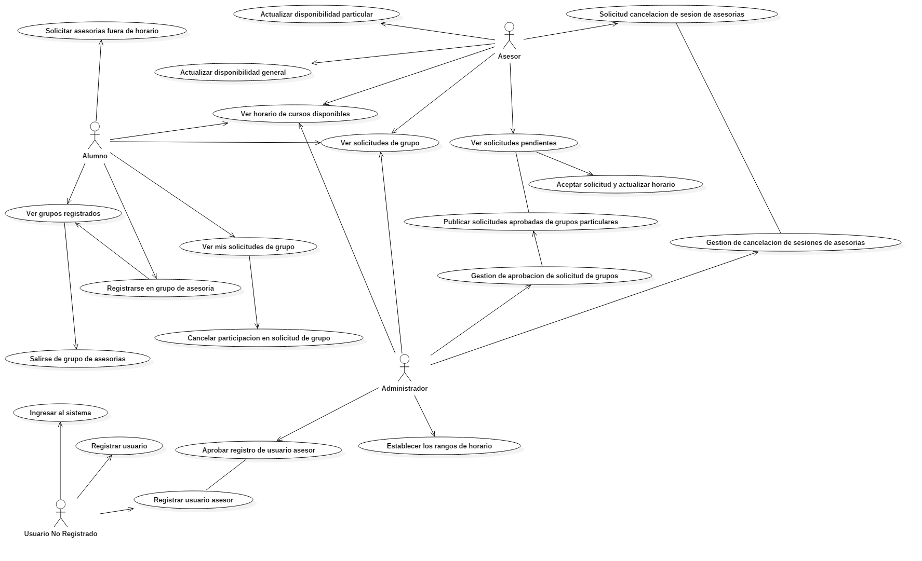

Diagrama de Clase

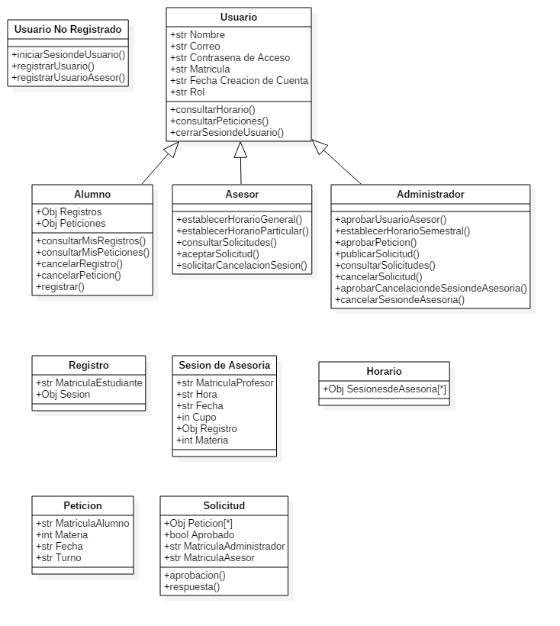

Historias de Usuario

|  |  |
| --- | --- |
| **Historia de usuario** |  |
| **Número:** 1 | **Usuario:** Todos los tipos. |
| **Nombre de la historia:**  Quiero registrarme. | **Prioridad:** 1. |
| **Programador responsable:** | Jose Ignacio Gonzalez Machado |
| **Descripción:** | * Entró a la página inicial del portal. * Hago click en el botón de registrarse. * Introduzco mis datos y hago click en el botón de registro. |
| **Validación:** | Se debe generar el registro exitoso del usuario y este mismo debería poder ingresar ala pagina sin problema alguno. |
| **Tiempo:** | 12 horas. |

|  |  |
| --- | --- |
| **Historia de usuario** |  |
| **Número:** 2 | **Usuario:** Todos los tipos. |
| **Nombre de la historia:**  quiero ingresar al portal | **Prioridad:**2 |
| **Programador responsable:** | Jose Ignacio Gonzalez Machado |
| **Descripción:** | * Entró a la página inicial del portal. * hago click en botón de iniciar sesión. * introduzco mi correo y mi contraseña. * hago click en el botón iniciar sesión. |
| **Validación:** | el usuario debe poder hacer su entrada a pagina sin problema alguno. |
| **Tiempo:** | 8 horas. |

|  |  |
| --- | --- |
| **Historia de usuario** |  |
| **Número:** 3 | **Usuario:** Alumno. |
| **Nombre de la historia:**  Quiero ver  el horario de todas las asesorías disponibles, incluidos materia, hora, cupo y el maestro asignado. | **Prioridad:** 3. |
| **Programador responsable:** | Gustavo Adolfo Vazquez Durazo. |
| **Descripción:** | * hago login en el portal. * voy a la pestaña de grupos disponibles. * voy al filtro de búsqueda. * busco mi materia de interés. * hago click en la “carta” de la materia que me interesa. * revisó la información que necesito. |
| **Validación:** | El alumno debería poder navegar libremente por la página sin inconveniente alguno y que encuentre facilmente la informacion que necesita. |
| **Tiempo:** | 21 horas. |

|  |  |
| --- | --- |
| **Historia de usuario** |  |
| **Número:** 4 | **Usuario:** Asesor. |
| **Nombre de la historia:**  Quiero ver  el horario de todas las asesorías disponibles, incluidos materia, hora, cupo y el maestro asignado**.** | **Prioridad:** 3. |
| **Programador responsable:** | Gustavo Adolfo Vazquez Durazo. |
| **Descripción:** | * hago login en el portal. * voy a la pestaña de grupos disponibles. * voy al filtro de búsqueda. * busco mi materia de interés. * hago click en la “carta” de la materia que me interesa. * revisó la información que necesito. |
| **Validación:** | El asesor deberá disponer de la informacion de grupos disponibles para tomar o proponer asesorias. |
| **Tiempo:** | 21 horas . |

|  |  |
| --- | --- |
| **Historia de usuario** |  |
| **Número:**5 | **Usuario:** Administrador. |
| **Nombre de la historia:**  Quiero ver  el horario de todas las asesorías disponibles, incluidos materia, hora, cupo y el maestro asignado. | **Prioridad:** 3. |
| **Programador responsable:** | Jose Ignacio Gonzalez Machado. |
| **Descripción:** | * hago login en el portal. * voy a la pestaña de grupos disponibles. * voy al filtro de búsqueda. * busco mi materia de interés. * hago click en la “carta” de la materia que me interesa. * revisó la información que necesito. |
| **Validación:** | El administrador del sistema debe tener a su disposición toda la información que transita por el portal. |
| **Tiempo:** | 21 horas. |

|  |  |
| --- | --- |
| **Historia de usuario** |  |
| **Número:** 6 | **Usuario:** Alumno. |
| **Nombre de la historia:**  Quiero ver todas las solicitudes de grupo incluyendo la materia y hora. | **Prioridad:** 4. |
| **Programador responsable:** | Gustavo Adolfo Vazquez Durazo |
| **Descripción:** | * hago login en el portal. * voy a la pestaña de solicitudes pendientes. * voy al filtro de búsqueda. * introduzco la materia de mi interes. * veo si la materia aún se encuentra como solicitud o ya a sido aceptada. |
| **Validación:** | El alumno debería poder corroborar si un grupo solicitado por el ya está disponible. |
| **Tiempo:** | 2 horas. |

|  |  |
| --- | --- |
| **Historia de usuario** |  |
| **Número:** 7 | **Usuario:** Asesor. |
| **Nombre de la historia:**  Quiero ver todas las solicitudes de grupo incluyendo la materia y hora. | **Prioridad:** 5. |
| **Programador responsable:** | Gustavo Adolfo Vazquez Durazo. |
| **Descripción:** | * hago login en el portal. * voy a la pestaña de solicitudes. * voy al filtro de búsqueda. * introduzco la materia de mi interes. * evaluó el horario para saber si puedo impartir la asesoría. |
| **Validación:** | El asesor debería ver sus proposiciones de grupo y ver si ya han sido aceptadas o ver solicitudes de alumnos y ver si está en su disposición tomarlos. |
| **Tiempo:** | 2 horas. |

|  |  |
| --- | --- |
| **Historia de usuario** |  |
| **Número:** 8 | **Usuario:** Administrador. |
| **Nombre de la historia:**  Quiero ver todas las solicitudes de grupo incluyendo la materia y hora. | **Prioridad:** 6. |
| **Programador responsable:** | Jose Ignacio Gonzalez Machado. |
| **Descripción:** | * hago login en el portal. * voy a la pestaña de solicitudes. * voy al filtro de búsqueda. * intruduzo la materia de interés. * veo las solicitudes pendientes. * ejerzo las acciones que hayan sido solicitadas. |
| **Validación:** | El adiministrador debera poder ver las solicitudes hechas por alumnos y ponerlas a dispocion del asesor. |
| **Tiempo:** | 2 horas. |

|  |  |
| --- | --- |
| **Historia de usuario** |  |
| **Número:** 9 | **Usuario:** Alumno. |
| **Nombre de la historia:**  Quiero ver mis registros pendientes. | **Prioridad:** 7 |
| **Programador responsable:** | Gustavo Adolfo Vazquez Durazo |
| **Descripción:** | * hago login al portal * voy a la pestaña de solicitudes pendientes. * veo mis solicitudes pendientes. |
| **Validación:** | El alumno deberá poder ver todos sus registros pendientes. |
| **Tiempo:** | 3 horas. |

|  |  |
| --- | --- |
| **Historia de usuario** |  |
| **Número:** 10 | **Usuario:** Alumno. |
| **Nombre de la historia:**  Quiero registrarme en asesorías disponibles en mi horario. | **Prioridad:** 8. |
| **Programador responsable:** | Jose Ignacio Gonzalez Machado. |
| **Descripción:** | * hago login al portal. * veo en mi página principal los grupos disponibles. * utilizo el filtro por hora para buscar la asesoria que necesito. * me inscribo en la sesión de estar está disponible. |
| **Validación:** | El alumno deberá poder buscar de manera sencilla y eficaz la disponibilidad de la asesoría que requiere. |
| **Tiempo:** | 8 horas. |

|  |  |
| --- | --- |
| **Historia de usuario** |  |
| **Número:** 11 | **Usuario:** Alumno. |
| **Nombre de la historia:**  Quiero cancelar un registro o solicitud de asesoria. | **Prioridad:** 9. |
| **Programador responsable:** | Jose Ignacio Gonzalez Machado |
| **Descripción:** | * hago login en la página. * voy a la pestaña de mis peticiones disponibles. * revisó si mi petición aún no a sido aprobada. * doy de baja mi petición de ser posible. |
| **Validación:** | El alumno deberá poder eliminar una petición pendiente sin problemas, estos debera verse reflejado en la base de datos. |
| **Tiempo:** | 6 horas. |

|  |  |
| --- | --- |
| **Historia de usuario** |  |
| **Número:** 12 | **Usuario:** Alumno. |
| **Nombre de la historia:**  Quiero mandar una solicitud para hacer un grupo de asesoría. | **Prioridad:** 10. |
| **Programador responsable:** | Gustavo Adolfo Vazquez Durazo |
| **Descripción:** | * hago login al portal. * voy a la pestaña de solicitudes. * lleno el formulario de registro de grupo con los datos correspondientes. * envio la solicitud. |
| **Validación:** | El alumno deberá poder llenar los campos del formulario sin problemas, deberá poder hacer el registro de sus peticion y esta verse reflejada en la base de datos. |
| **Tiempo:** | 6 horas. |

|  |  |
| --- | --- |
| **Historia de usuario** |  |
| **Número:** 13 | **Usuario:** Alumno. |
| **Nombre de la historia:**  Quiero registrarme en un grupo. | **Prioridad:** 11 |
| **Programador responsable:** | Gustavo Adolfo Vazquez Durazo |
| **Descripción:** | * hago login al portal. * Busco en la página principal los grupos disponibles. * utilizo el filtro para buscar la asesoría de mi interes. * me inscribo en el grupo utilizando el botón de registro. |
| **Validación:** | El alumno deberá poder registrarse al grupo, este registro se verá inmediatamente reflejado bajando en 1 el contador de cupos del grupo al que se registró, a su vez el registro se verá reflejado en la base de datos. |
| **Tiempo:** | 5 horas. |

|  |  |
| --- | --- |
| **Historia de usuario** |  |
| **Número:** 14 | **Usuario:** Alumno |
| **Nombre de la historia:**  Quiero cancelar la solicitud de apertura de grupo. | **Prioridad:** 12 |
| **Programador responsable:** | Jose Ignacio Gonzalez Machado |
| **Descripción:** | * hago login al portal. * voy al apartado de peticiones. * busco la solicitud que quiero cancelar. * doy click en el botón de dar de baja. * doy click en aceptar la baja |
| **Validación:** | La solicitud del alumno deberá ser eliminada en el momento de que él acepta la baja, esto deberá reflejarse en la base de datos. |
| **Tiempo:** | 4 horas. |

|  |  |
| --- | --- |
| **Historia de usuario** |  |
| **Número:** 15 | **Usuario:** Administrador. |
| **Nombre de la historia:**  Quiero ver todas mis solicitudes para la apertura de grupos. | **Prioridad:** 13. |
| **Programador responsable:** | Gustavo Adolfo Vazquez Durazo |
| **Descripción:** | * hago login al portal. * voy a la pestaña de solicitudes de alumnos para la apertura de grupos . * revisó la peticiones * criterios de aceptación: disponibilidad de asesor y cupo en el horario. * doy de alta o rechazó la petición. |
| **Validación:** | El administrador podrá acceder a las peticiones de los alumnos evaluarlas y darlas de alta o rechazarlas. |
| **Tiempo:** | 7 horas. |

|  |  |
| --- | --- |
| **Historia de usuario** |  |
| **Número:** 16 | **Usuario:** Asesor. |
| **Nombre de la historia:**  Quiero actualizar mi horario de disponibilidad(semestral) | **Prioridad:** 14 |
| **Programador responsable:** | Jose Ignacio Gonzalez Machado |
| **Descripción:** | * hago login al portal. * voy a mi perfil. * voy al apartado de disponibilidad. * ajusto mi horario general del semestre. * guardo los cambios. |
| **Validación:** | El asesor deberá poder actualizar su horario sin problemas y esto se verá reflejado en su perfil en la base de datos. |
| **Tiempo:** | 8 horas. |

|  |  |
| --- | --- |
| **Historia de usuario** |  |
| **Número:** 17 | **Usuario:** Asesor. |
| **Nombre de la historia:**  Quiero actualizar mi horario de disponibilidad(semanal) | **Prioridad:** 15 |
| **Programador responsable:** | Jose Ignacio Gonzalez Machado |
| **Descripción:** | * hago login al portal. * voy a mi perfil. * voy al apartado de disponibilidad. * ajusto mi horario de la semana. * guardo los cambios. |
| **Validación:** | El asesor deberá poder actualizar su horario este cambio deberá ser deliberado por el administrador, el cual le dará una notificación una vez el cambio sera aprobado. |
| **Tiempo:** | 8 horas. |

|  |  |
| --- | --- |
| **Historia de usuario** |  |
| **Número:** 18 | **Usuario:** Asesor. |
| **Nombre de la historia:**  Quiero cancelar una sesion de asesorias. | **Prioridad:** 16. |
| **Programador responsable:** | Jose Ignacio Gonzalez Machado |
| **Descripción:** | * hago login al portal. * voy al apartado de mis sesiones pendientes. * selecciono la sesión a cancelar. * doy en el botón de cancelar. * lleno el formulario de cancelación con los datos correspondientes. * envío el formulario. |
| **Validación:** | El asesor deberá poder cancelar la solicitud sin problemas, mas sin embargo deberá proporcionar los motivos al administrador, estos datos le llegar en forma de reporte, para que esté cancela la sesión pendiente. |
| **Tiempo:** | 10 horas. |

|  |  |
| --- | --- |
| **Historia de usuario** |  |
| **Número:** 19 | **Usuario:** Asesor. |
| **Nombre de la historia:**  Quiero ver los grupos pendientes a recibir asesoría aprobados. | **Prioridad:** 17 |
| **Programador responsable:** | Gustavo Adolfo Vazquez Durazo |
| **Descripción:** | * hago login en el portal. * voy a las peticiones de grupo. * filtro los grupos por hora para comparar mis disponibilidad de horario con los grupos disponibles. * tomo los grupos que estén en mi rango de horas. * me doy de alta para impartir las asesorías. |
| **Validación:** | El asesor podrá ver los grupos disponibles y podrá tomar los grupos sin asesor asignado. |
| **Tiempo:** | 6 horas. |

|  |  |
| --- | --- |
| **Historia de usuario** |  |
| **Número:** 20 | **Usuario:** Administrador. |
| **Nombre de la historia:**  Quiero establecer los horarios de de asesorias. | **Prioridad:** 18. |
| **Programador responsable:** | Jose Ignacio Gonzalez Machado |
| **Descripción:** | * hago login al portal. * voy al calendario. * veo los días hábiles. * selecciono el rango de horas disponibles para asesorías de la semana, dada la disponibilidad de los asesores. * doy de alta los cambios. * enviar un reporte a los asesores. |
| **Validación:** | El administrador podrá tener control sobre el rango de horas para asesorías de la semana y de ese modo poder llevar un orden para el registro y solicitud de grupos. |
| **Tiempo:** | 12 horas. |

|  |  |
| --- | --- |
| **Historia de usuario** |  |
| **Número:** 21 | **Usuario:**Administrador |
| **Nombre de la historia:**  Quiero ver y poder gestionar las solicitudes de cancelación de asesorías de lo asesores. | **Prioridad:** 19. |
| **Programador responsable:** | Jose Ignacio Gonzalez Machado. |
| **Descripción:** | * hago login al portal. * voy al apartado de solicitudes de los asesores. * filtro las solicitudes, a las de cancelación de sesion. * verificar el motivo de la cancelación. * revisó si la sesión puede ser puesta disponible de nuevo. * en caso de ser positivo la pongo a disposicion de nuevo de otra manera la doy de baja. * envio un reporte al asesor del cambio y le informo de sus horas de asesoría disponibles. |
| **Validación:** | El administrador deberá recibir notificación de estos sucesos para poder realizar los cambios correspondiente con tiempo y no ocasionar conflictos entre alumnos y asesores. |
| **Tiempo:** | 15 horas. |

|  |  |
| --- | --- |
| **Historia de usuario** |  |
| **Número:** 22 | **Usuario:** Administrador |
| **Nombre de la historia:**  Quiero aprobar las solicitudes de asesoría y publicarlos para los asesores. | **Prioridad:** 20 |
| **Programador responsable:** | Gustavo Adolfo Vazquez Durazo. |
| **Descripción:** | * hago login al portal. * voy a la pestaña de solicitudes pendientes. * veo las cuales cumplen los requisitos. * apruebo los grupos que estén en el rango de horarios establecidos de la semana. * público los grupos en el portal de asesores. |
| **Validación:** | El administrador deberá poder acceder a las peticiones de los alumnos y de esta manera evaluarlas y darlas a disposición de las asesores para que puedan tomar los grupos a su cargo. |
| **Tiempo:** | 9 horas. |

Implementacion

Base de Datos “portal”

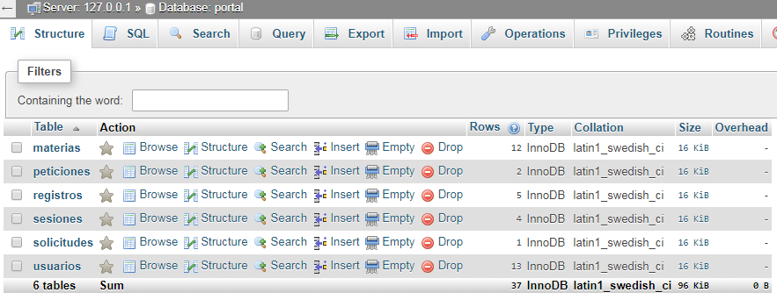

Tabla “usuarios” : Contiene los datos guardados de todos los usuarios registrados en el portal, incluyendo alumnos, asesores, y administradores, diferenciados solamente por la columna “rol”.

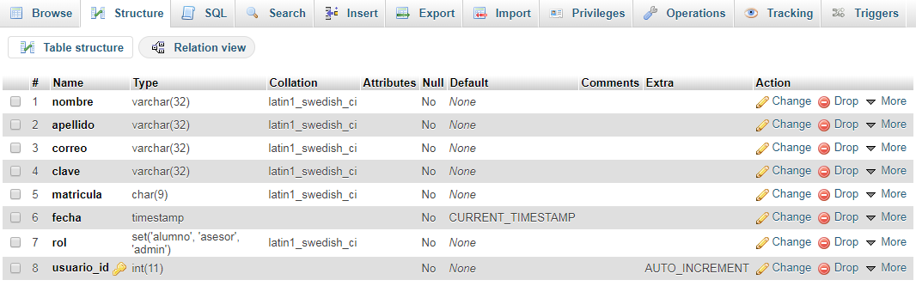

Tabla “sesiones” : Contiene todas las sesiones de asesoría abiertas y pendientes.

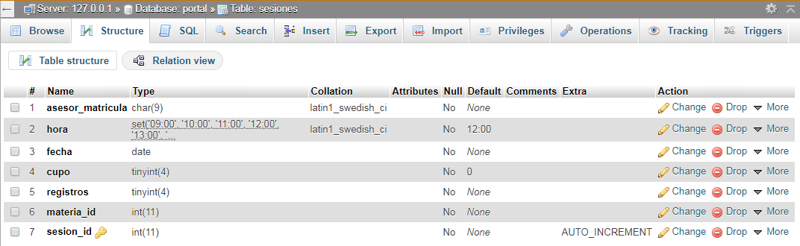

Tabla “materias” : Tabla auxiliar para guardar o ordenar las materias de asignatura que tendrían disponibilidad para impartir asesorias.

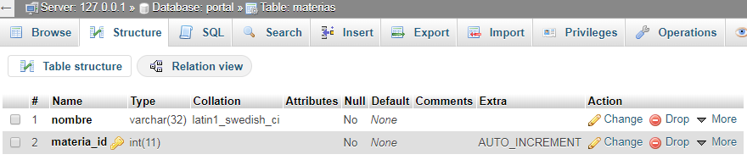

Tabla “registros” : Contiene todos los registros de alumnos a las sesiones de asesorias abiertas y pendientes. “matricula” asocia al alumno, “sesion_id” se asocia a la sesión de asesorias.

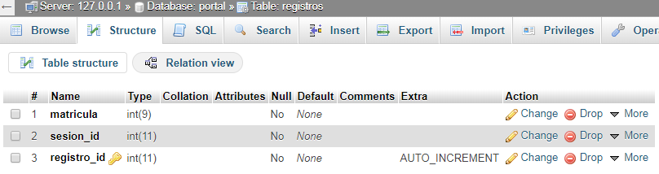

Tabla “peticiones” : Contiene todas las peticiones que pueden ser enviadas por alumnos para pedir apertura de sesiones de asesorias. “solicitud_id” se asocia solamente si una petición se ha aprobado y se ha creado solicitud para un asesor por un administrador.

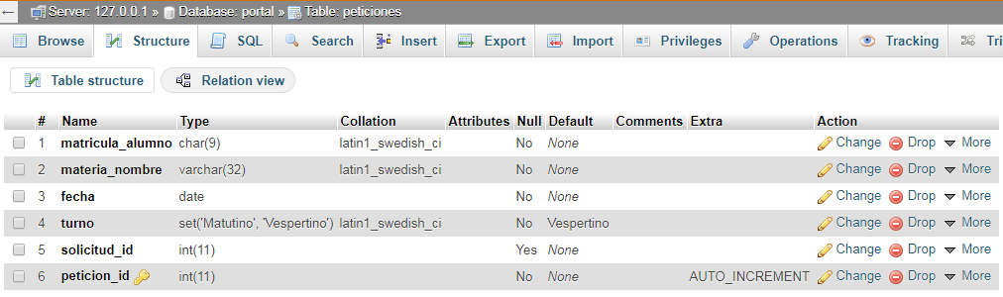

Tabla “solicitudes” : Aquí se crean las solicitudes para que sea aceptado por algún asesor interesado en cumplir con sesiones extra de asesorias. Entradas en esrta tabla son aprobados solamente por un administrador y vistas en el portal solamente por los asesores.

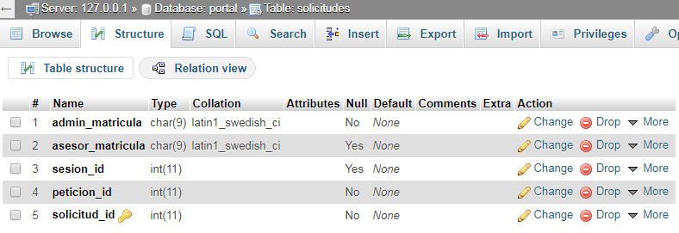

El Sitio

Al intentar de entrar a la pagina inicial, redirecciona hacia la pagina de apertura de sesión.

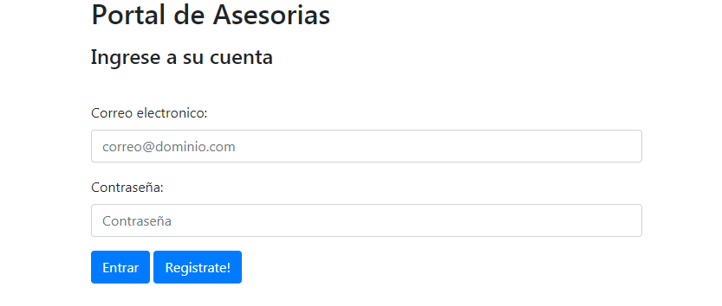

Si uno no esta registrado, puede dar click en “Registrate!” para registrar un nuevo usuario como alumno. Asesores no pueden registrarse de esta forma, es tarea de Administrador como se vera.

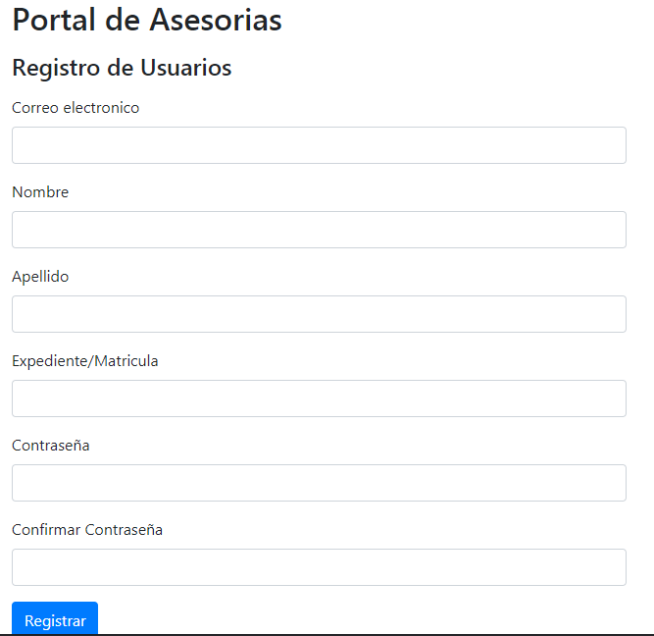

Al iniciar sesión, se deposita el usuario en la pagina de inicio. En la pagina de inicio se hacen todas las actividades del portal por medio de pestañas.

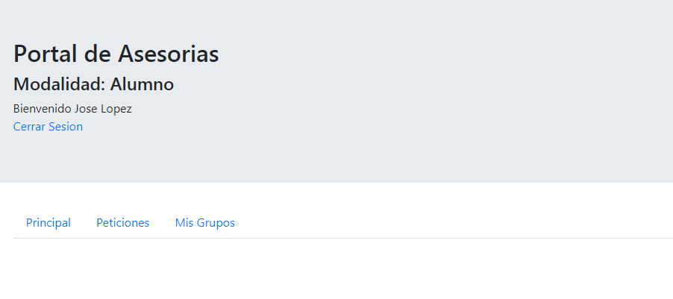

En la pestaña de principal de todos los usuarios se ve el horario de todas las sesiones disponibles. La única diferencia entre ellos es que los alumnos tienen un botón de “Registrar” para meterse a un grupo de asesorías. Grupos que no tienen cupo disponible o los cuales ya esta registrado un usuario tendrán la opción de registrarse bloqueado.

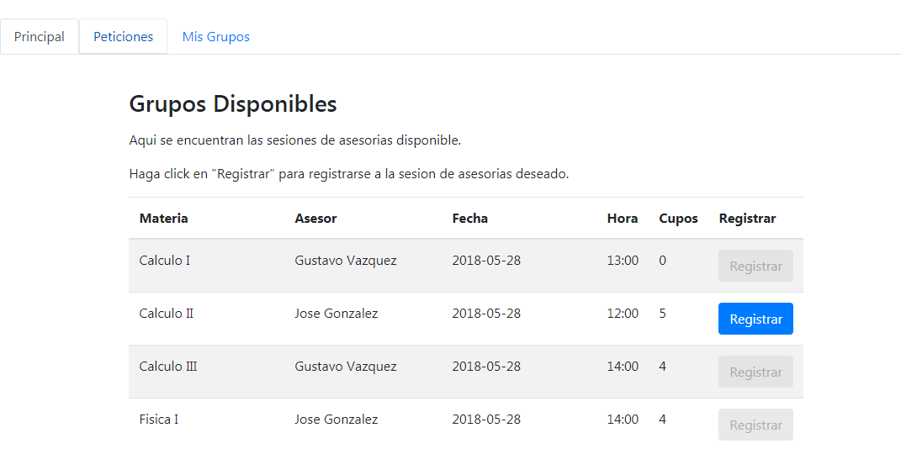

En “Peticiones” un alumno puede enviar un formulario para solicitar nueva sesión de asesorías para materias no representadas en el horario.

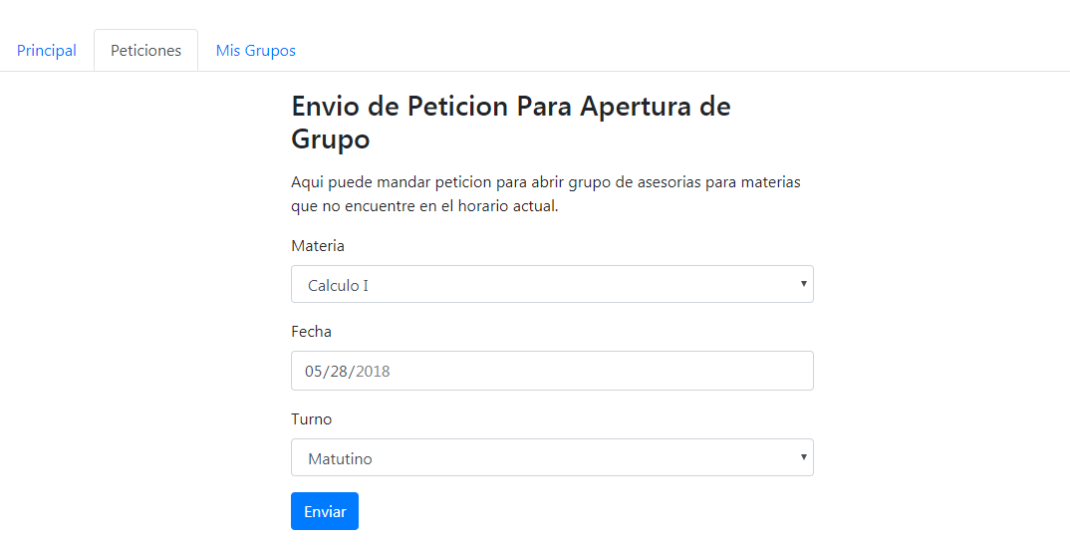

En “Mis Grupos” un alumno puede ver todas sus sesiones a las cual esta registrado y ha mostrado la intención de asistir, si un alumno ya no desea asistir puede hacer click en “Cancelar” y se quitara la sesión de su pagina.

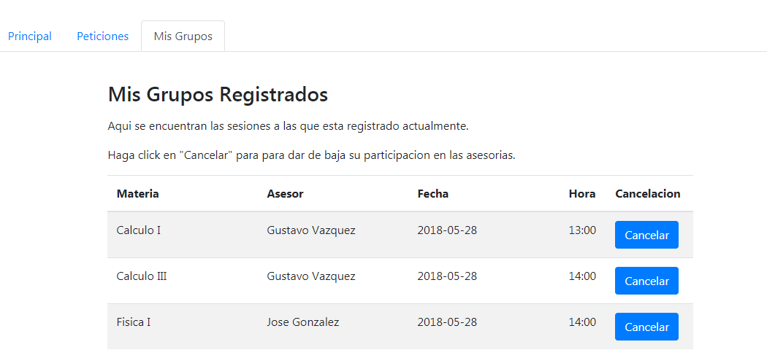

En la pagina de Asesores se ven dos pestañas diferentes a la de Alumno “Solicitudes” y “Mis Sesiones”.

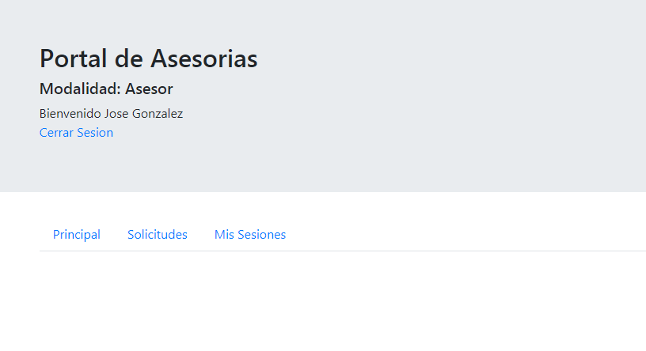

En “Solicitudes” se pueden ver las solicitudes que han sido aprobadas por un Administrador. Se hace click en “Aceptar” para que la solicitud se quite de la lista y se crea una sesión en la tabla de “portal/sesiones”.

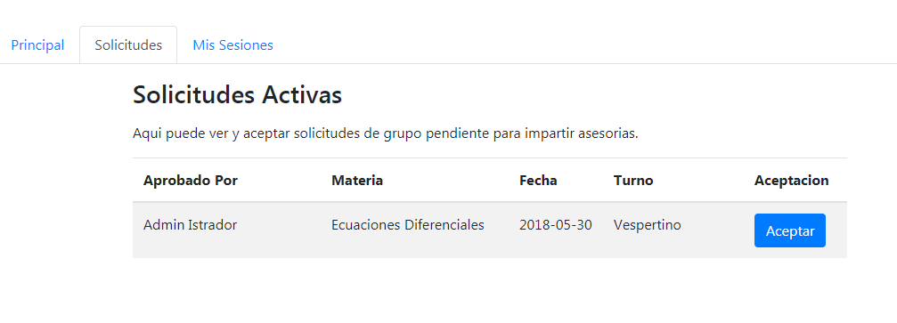

En “Mis Sesiones” un Asesor puede ver las sesiones a las cuales es comprometido impartir. Puede mandar solicitud para cancelar una sesión para ser aprobado por un Administrador. Un asesor no puede cancelar la sesión si mismo.

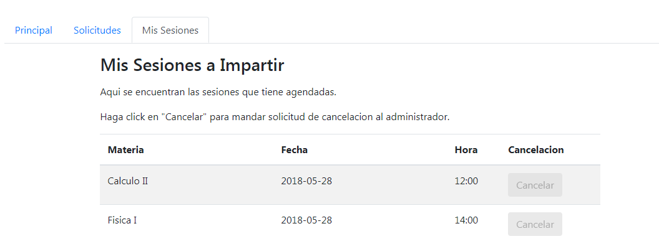

En la pagina de Administrador se ven las pestañas de “Registros”, “Peticiones”<No implementado> y “Sesiones”<No implementado>.

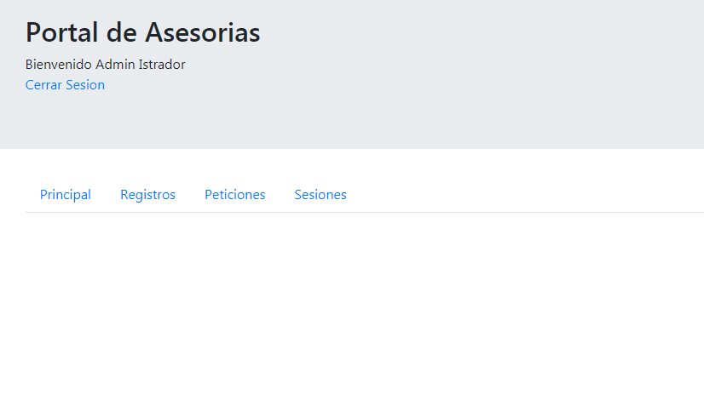

En “Registros” se puede registrar una nueva cuenta de Asesor.

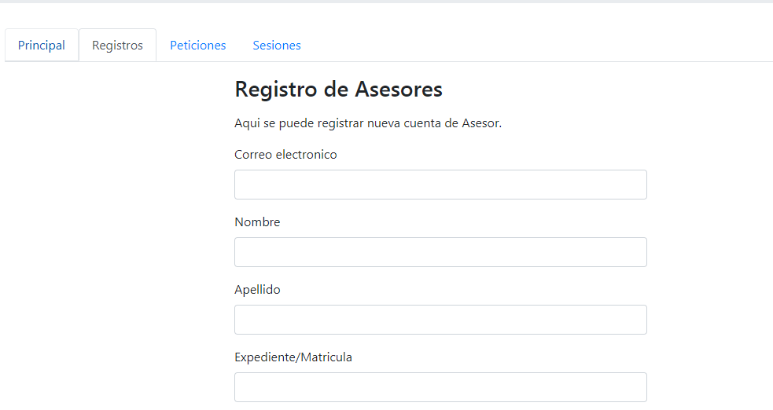

En “Peticiones” se implementaría la tarea de ver Peticiones abiertas por alumnos y dar la aprobación para mandar solicitudes de apertura a los maestros.

En “Sesiones” un administrador es donde abriría sesiones de asesoría manualmente según las necesidades semanales.

En toda pagina y pestaña esta disponible el vinculo de cerrar sesión. Al darle click en “Cerrar Sesion” se borran las variables de sesión y se deposita el usuario en la pagina de inicio de sesión de nuevo.

